Пенсия для педагогических и медицинских работников

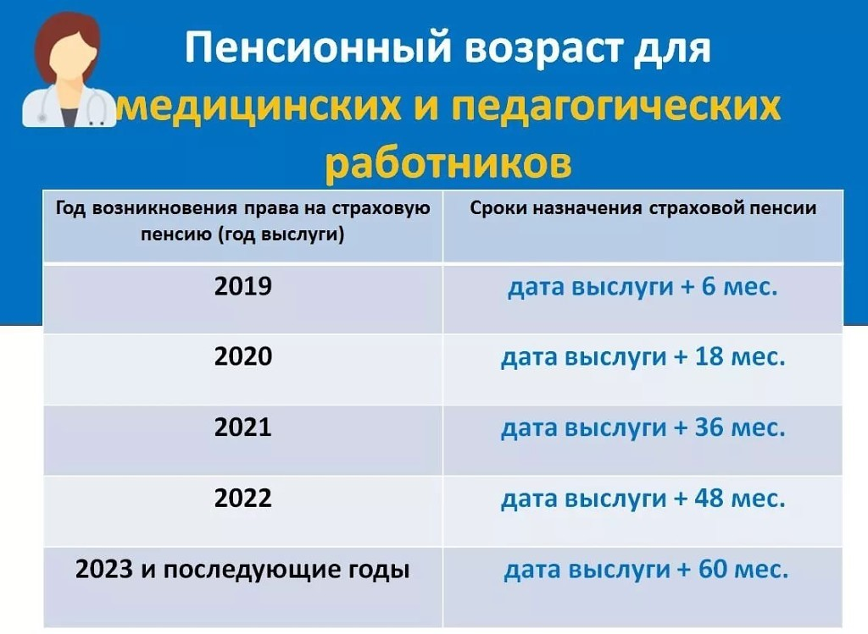

Медицинские работники и педагоги всегда имели право на льготную пенсию. Но принятый осенью прошлого года закон о поэтапном повышении пенсионного возраста внес свои коррективы.
С 2019 года для медицинских и педагогических работников не выросли требования к стажу, необходимому для досрочного назначения пенсии – он остался на уровне 25 лет, но при этом срок реализации этого права постепенно сдвигается.
Так, досрочная пенсия будет назначаться только через определенный период времени после выработки требуемой продолжительности специального стажа. Данный период в 2023 году должен составить 60 месяцев при ежегодном увеличении с 2019 года на 12 месяцев.
Вместе с тем, если педагоги и медики выработают необходимый стаж в переходный период с 1 января 2019 года по 31 декабря 2020 года, пенсия им может быть назначена на полгода раньше.
Например, учитель, который выработал требуемый стаж 25 лет в первой половине 2019 года, сможет выйти на досрочную пенсию во второй половине 2019 года. Если 25 лет специального стажа будут выработаны в 2020 году, то право обратиться за назначением пенсии возникнет у гражданина через 1 год 6 месяцев.
Если же требуемые 25 лет учитель выработает в 2021 году, например, 25 августа 2021 года, то пенсия ему может быть назначена только через три года, то есть не ранее чем с 26 августа 2024 года.
Дополнительную информацию можно получить по телефону клиентской службы (на правах отдела) в Муслюмовском районе: 8(85556) 2-40-65

